https://doi.org/10.1051/jnwpu/20193700000
公式务必使用公式编辑器编辑

文章题目(二号黑体)
张三，李四(四号楷体)
(西北工业大学 ###学院,西安 710072)(小五号，中文宋体，西文Times New Roman)

摘 要(五号，黑体)：##########内容###########000############。(五号，楷体)

关 键 词(五号，黑体)：####；##；#######(五号，楷体，分号隔开)
中图分类号：XXX 文献标识码：A 文章编号：1000-2758（2017）02-0178-07(五号，中文黑体，西文Times New Roman百度中图分类号，按文章方向选择)
(中文摘要部分段落要求：左侧缩进2字符，右侧也缩进2字符)

####### ###### #### ###### #### ##### ######################################################################################################################################################## (正文：五号，中文宋体，西文Times New Roman)

1 ######## (一级标题：四号，中文黑体，西文Times New Roman)
1.1 试验方法(二级标题：五号，中文黑体，西文Times New Roman。三级标题格式：同正文)
受轴向力作用的两端铰支欧拉梁见图1，设初############################################ ####### #### ##### ###### #### ###### ## ##### ## ###
####### #### ##### ###### #### ###### ## ##### ####### #### ##### ###### #### ###### ## ##### ## ######### #### ##### ###### #### ###### ## ### #### ####
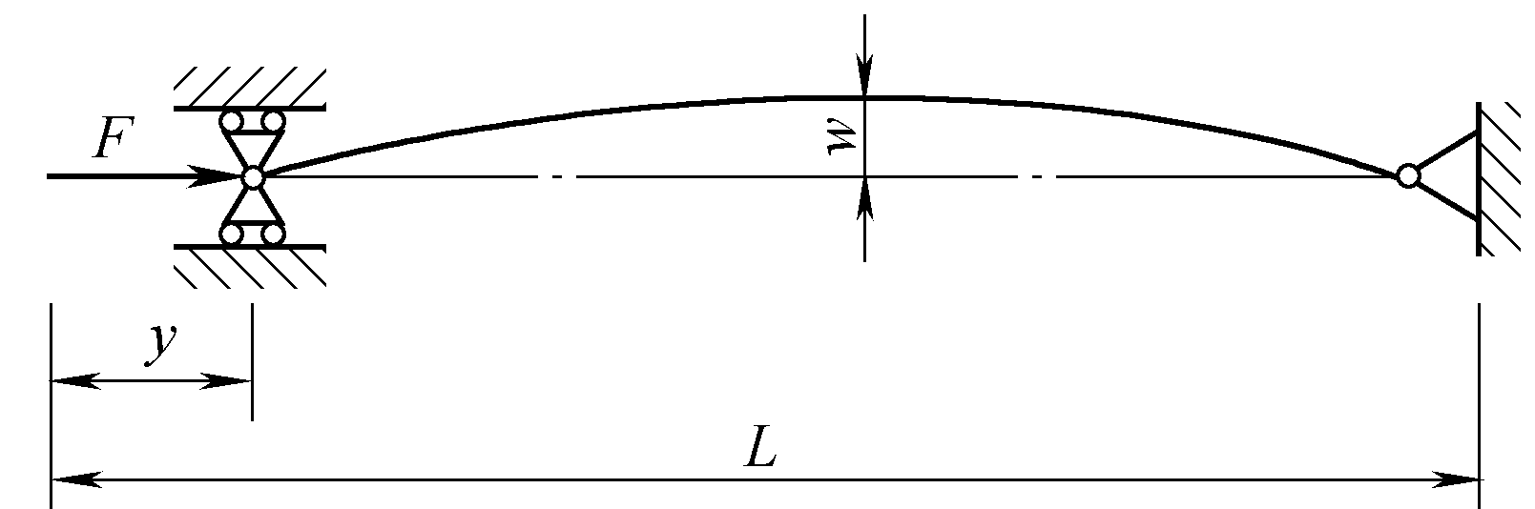
图1 ####################(小五，宋体)
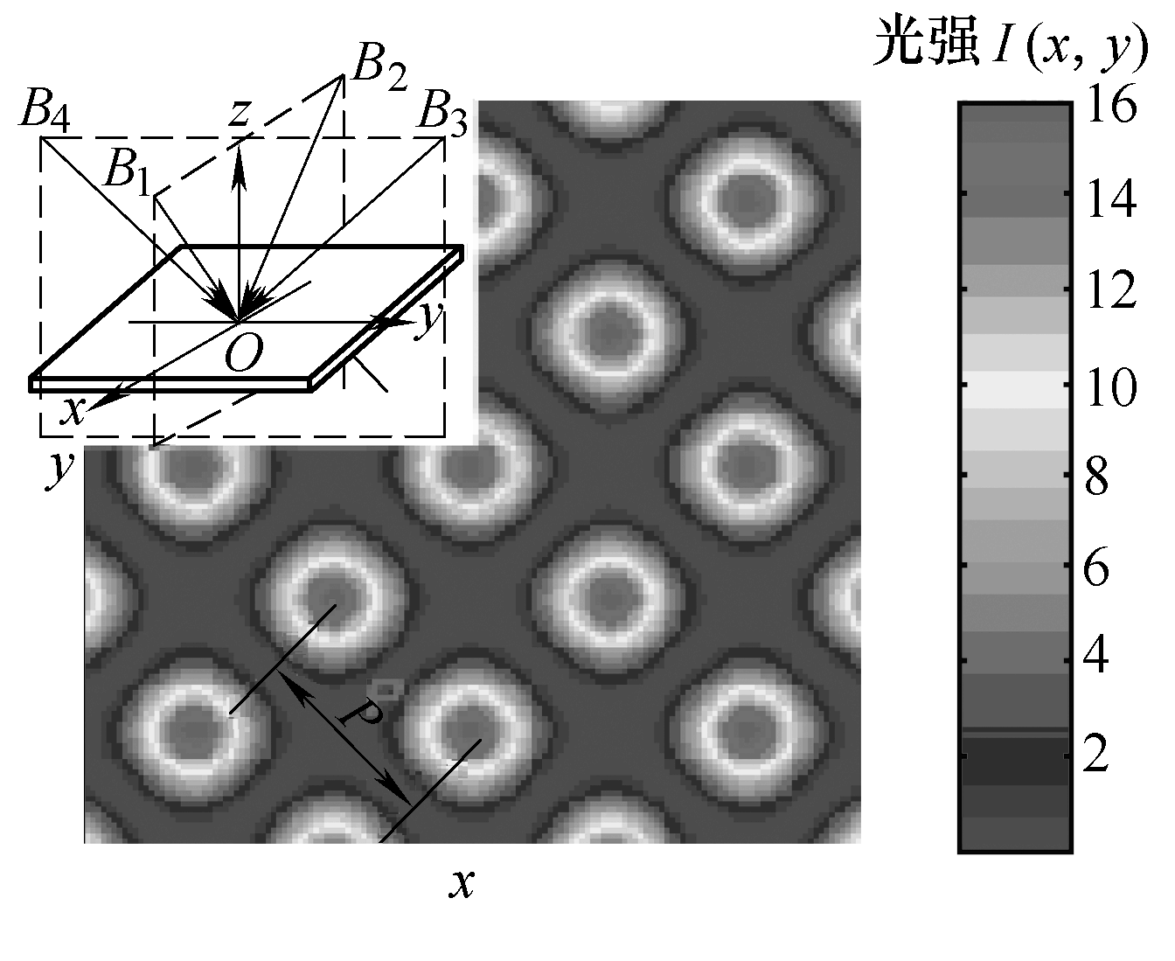
图2 #########################(图中数值带数据清晰，数值带上方要有量名称及单位)

表1 ########(小五，黑体)
参数名 | 水平
 | 1 | 2 | 3 | 4
#####/V | 1 050 | 1 000 | 950 | 900
#####/V | 275 | 250 | 350 | 300
####/Pa | 35 | 30 | 45 | 40
####/mm | 15 | 20 | 25 | 22.5
(表中字体小五，中文宋体，西文Times New Roman)
1.2 试验方案
(1)
公式均用公式编辑器处理，公式居中，序号右齐
变量可用单个字母或单个字母带上下标表示，其中，上下标表示变量时用斜体，其他情况用正体。例如：的下标i表示变量用斜体，min表示最小值的简称，用正体。
不可用多个字母表示一个变量，例如：不可用表示高度，而应用表示。
式（1）####### #### ##### ###### #### ###### ## ##### ## ###
从上述分析可以看出####### #### #####

2 ##########
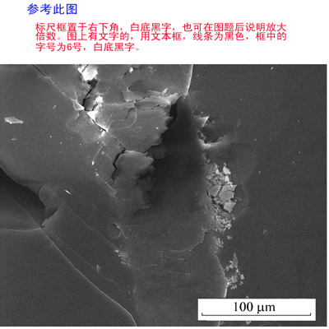
图2 #################(比例尺清晰，图中标注中文)

3 结论
################################################################################################################################################################################################################################################################################################################# ##########
##############################################################################################################################################################################################################################################################################
(五号，宋体)

参考文献:(四号，黑体)
非英文的参考文献采用非英文、英文的双语形式
1）专著或译著. 原作者. 译著名 [M]. 译者，译. 出版地: 出版者, 出版年
2）文集析出. 作者. 文题 [C]// 编者. 文集名. 出版地: 出版者, 出版年: 起始页码－终止页码
3）期刊析出. 作者. 文题 [J]. 刊名, 年, 卷（期）: 起始页码－终止页码
4）学位论文. 作者. 文题 [D]. 所在城市： 保存单位, 发布年份
5）专利文献. 申请者. 专利名: 国名, 专利号 [P]. 发布日期
6）技术标准. 标准制定者. 技术标准名称 [S]. 技术标准代号.
7）科技报告. 作者. 文题, [R]. 报告代码及编号. 发布年份
8）报纸析出. 作者. 文题 [N]. 报纸名, 出版日期 (版次)
9）网络版. 作者. 文题 [文献类别/OL]. (上传日期) [引证日期]. http://网址

部分参考文献示例及说明
- 张金国, 舒礼伟, 王隽, 等. (作者名：姓氏全部字母大写，名字首字大写，三个以上省略用“等或et al”代替 ) 大功率舰艇推进轴系合理校中技术及工艺[J]. (文章名，问题中所有实词的首字母大写) 船海工程, (杂志名，每个单词首字母大写) 2007, 36(4): 25-27(要求有出版年,卷号,期号,起止页)
ZHANG Jinguo, SHU Liwei, WANG Juan, et al. The rational alignment technique of the propulsive shafting in the high powered warships[J]. Ship & Ocean Engineering, 2007, 36(4): 25-27 (in Chinese)(中文的参考文献后加注)
- PLATUS D L. Negative-stiffness-mechanism vibration isolation system[C]//Proceedings of the SPIE-the International Society for Optical Engineering. San Jose, International Society for Optical Engineering, 1999（小五， Times New Roman）
- 李万祥, 褚衍东. 工程优化设计与MATLAB实现[M].北京:清华大学出版社,2010
LI Wanxiang, ZHU Yangdong. Engineering optimal design and Matlab implementation [M]. Beijing, Tsinghua University Press,2010 (in Chinese)
- 魏文儒. 基于ANSYS的空间桁架优化研究[D]. 大连: 大连理工大学, 2007
WEI Wenru. Optimized research of space truss structure based on the ANSYS[D]. Dalian, Dalian University of Technology, 2007 (in Chinese)
- DUNLAP P H, STEINETZ B M, DEMANGE J J. High temperature propulsion system structural seals for future space launch vehicles[R]. NASA TM-2004-212907, 2004

###English Title###(三号，Times New Roman,加粗)

ZHANG San, LI Si(四号，Times New Roman)
(School of ###########, Northwestern Polytechnical University, Xi’an 710072, China) (小五)

Abstract(五号，Times New Roman，加粗)：#################################. (五号，Times New Roman)
Key words:(五号，Times New Roman，加粗) Negative stiffness；Nonlinear systems；########################## (五号，Times New Roman，悬挂缩进)

引用格式：张三，李四. 文章题目[J]. 西北工业大学学报，2021,39(1): 11-16
ZHANG San, LI Si. English title[J]. Journal of Northwestern Polytechnical University, 2021,39(1): 11-16 (in Chinese)

©2021 Journal of Northwestern Polytechnical University

This is an Open Access article distributed under the terms of the Creative Commons Attribution License (http://creativecommons.org/licenses/by/4.0), which permits unrestricted use, distribution, and reproduction in any medium, provided the original work is properly cited.

收稿日期：2014-09-12 基金项目：国家自然科学基金面上项目（xxxxxxxx）（没有请写无） 作者简介：张三（1997-），男，西北工业大学硕士研究生，主要从事xxxxx 通信作者：李四（1980-)，女，西北工业大学教授，主要从事xxxx研究。e-mail: lisi@nwpu.edu.cn (通信作者一般为导师，没有请写无)

